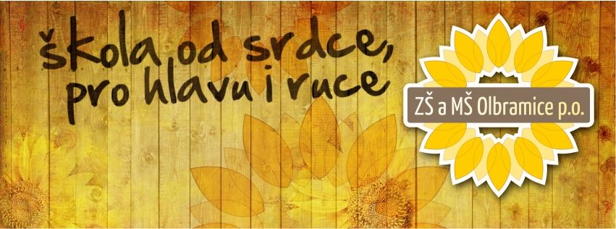

Registrační číslo přidělené pro účely oznámení rozhodnutí o přijetí(dodáno při zápisu):

**ZÁPISNÍ LIST PRO ŠKOLNÍ ROK 2025/2026**

Jména příjmení dítěte Datum narození

Rodné číslo Místo narození

Státní občanství

Trvalý pobyt Zdravotní pojišťovna

***Údaje o předchozím vzdělávání žáka (MŠ)***

Mateřská škola

Bude navštěvovat ŠD

Výslovnost

Zdravotní stav, postižení, obtíže, alergie

Sourozenci (jméno, třída)

OTEC

Bydliště (pokud je odlišné)

Telefon Email

MATKA

Bydliště (pokud je odlišné)

Telefon Email

Potvrzuji správnost zapsaných údajů a dávám svůj souhlas základní škole k tomu, aby zpracovávala a evidovala osobní údaje a osobní citlivé údaje mého dítěte ve smyslu všech ustanovení zákona č. 101/ 2000 Sb., o ochraně osobních údajů v platném znění ve smyslu Evropského nařízení GDPR. Dále dávám škole svůj souhlas k tomu, aby s mým dítětem mohl v rámci prevence sociálně patologických jevů pracovat psycholog, speciální pedagog a další odborní pracovníci z oblasti psychologických služeb, sociální a obdobných služeb. Souhlasím s možností orientačního testování přítomnosti návykových látek v organismu mého dítěte, existuje-li důvodné podezření z požití návykové látky a možného ohrožení jeho zdraví. Svůj souhlas poskytuji pro účely vedení povinné dokumentace školy podle zákona č. 561/2004 Sb., Školského zákona, v platném znění, vedení nezbytné zdravotní dokumentace a psychologických vyšetření, pořádání mimoškolních akcí školy, přijímací řízení na střední školy, úrazové pojištění žáků, provedení psychologických vyšetření, zveřejňování údajů a fotografií mého dítěte v propagačních materiálech školy, včetně internetových stránek školy a pro jiné účely související s běžným chodem školy. Souhlas poskytuji na celé období školní docházky mého dítěte na této škole a na zákonem stanovenou dobu po kterou se dokumentace povinně archivuje. Byl jsem poučen o právech podle zákona č. 101/2000 Sb., a ve smyslu Evropského nařízení GDPR.

Olbramice, duben 2025 Podpis zákonného zástupce